### Statisches Routing in einem Großen Netzwerk

### Laborprotokoll

Abbildung 1:ich würde niemals von r/programmerhumor memes klauen

### Unterrichtsgegenstand: <NWT1|ZIVK>

### Jahrgang: 2BHIT

### Name: Stefan Fürst

### Betreuer: ZIVK

### Übungsdaten: 11.0.4.2024

### Abgabedatum: 11.0.4.2024

### Aufgabenstellung

Routen in einem Netzwerk mit statischen Routen einzeichnen und die dazugehörigen Routingtabellen aufschreiben.

### Zusammenfassung

Tonnenweise Pfeile zeichnen und Routing Tabellen machen. ICH HASSE WORD ICH HASSE WORD ICH HASSE WORD ICH HOFFE BILL GATES TRITT AUF LEGO WIESO GEHT DER TEXT NICHT ÜBER DIE GANZE ZEILE UND WIESO MACHEN SICH DIE BILDER SELBSTTÄNUNG UND WIESO BENUTZEN WIR WORD WENN MARKDOWN EXISTIERT

### ioashfuiöAHSFUIÖHADSUFÖHSDUOÖFHIOSUÖDHFUÖSDHGIUÖDHGIUÖHSDUGIHSDUIGHSUDIGHUILSDHGLUSDHGKUHDSKUGHDSKUGHKSDUHGKUDSHGKSUDHGKUSDHGKUHSDGKUhdskuhku

### Vollständige Netzwerktopologie der gesamten Übung

### 

Abbildung 2:Gesamte Topologie

### Übungsdurchführung

### Bilder von all dem Schaß

Abbildung 3: bild2 von 39125893245

### 

Abbildung 4: bild1 von 39125893245

### 

Abbildung 5ASFHUIIKOLPÜ

Abbildung 6ASDFKLHSDFGUILHDJAI FKOP

### 

Abbildung 7: bild3 von 39125893245

Abbildung 8: bild4 von 39125893245

### 

Abbildung 9zhnujmk,l#

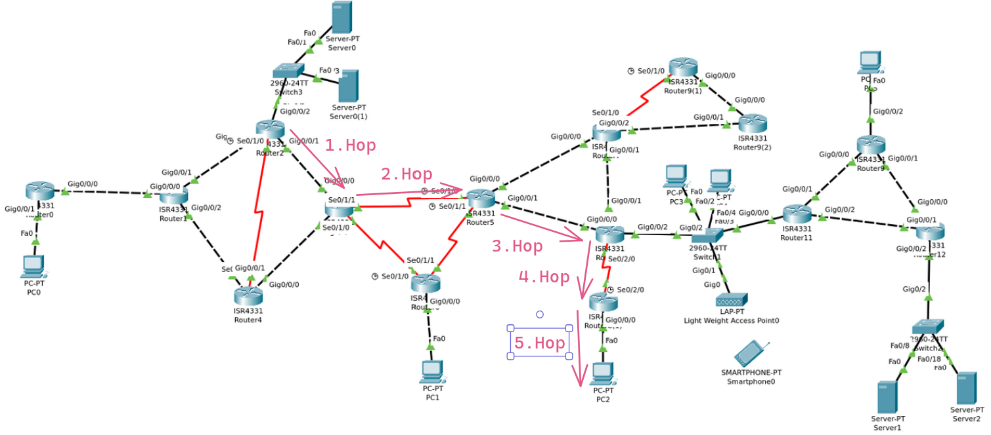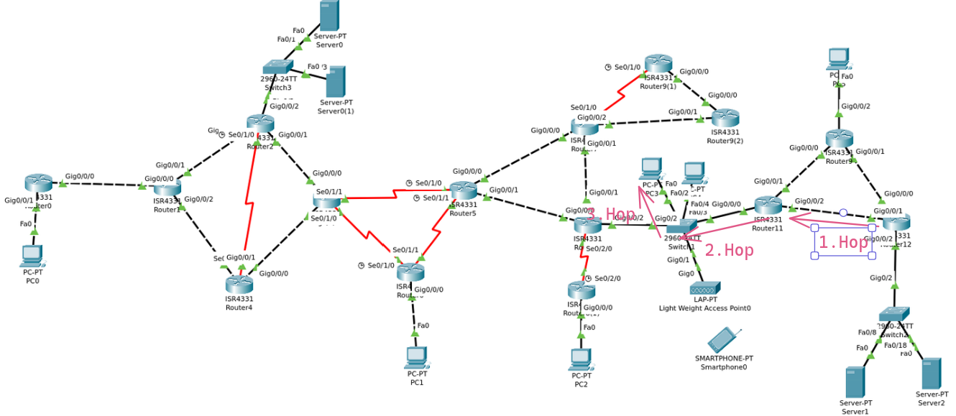

Abbildung 10ASFHNJKMLÄÖ'

Abbildung 11: bild5 von 39125893245

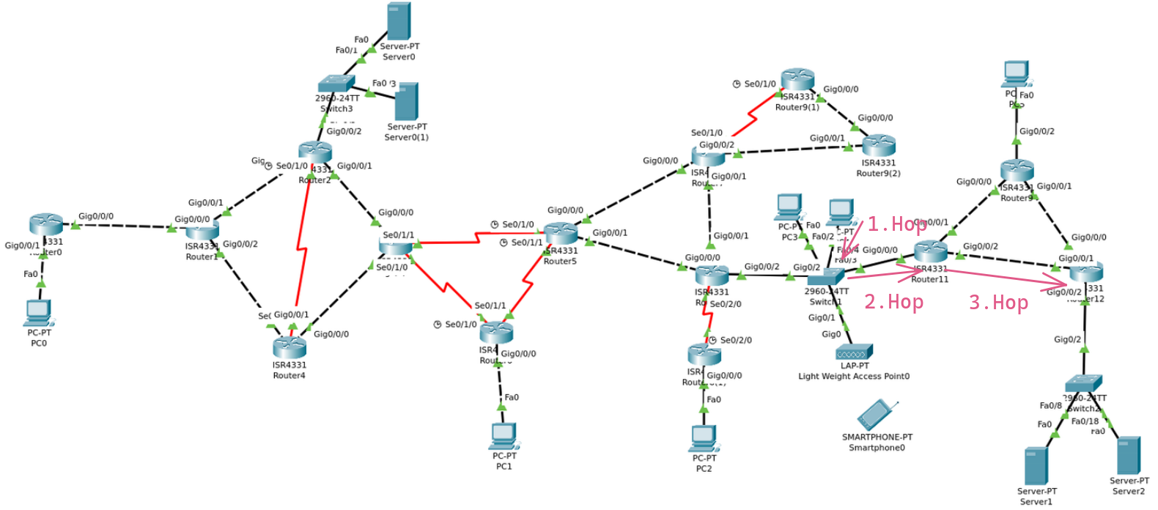

Abbildung 13: bild7 von 39125893245

### Routing Tabellen

Abbildung 17: bild11 von 39125893245

### Pc5 zu Server1

### Pc 1 Tabelle

|  |  |
| --- | --- |
| Ziel Netz | Next Hop |
| 0.0.0.0/0 | 10.0.25.254/24 |

### Router 9 Tabelle

Abbildung 16: bild8 von 39125893245

Abbildung 12: bild6 von 39125893245

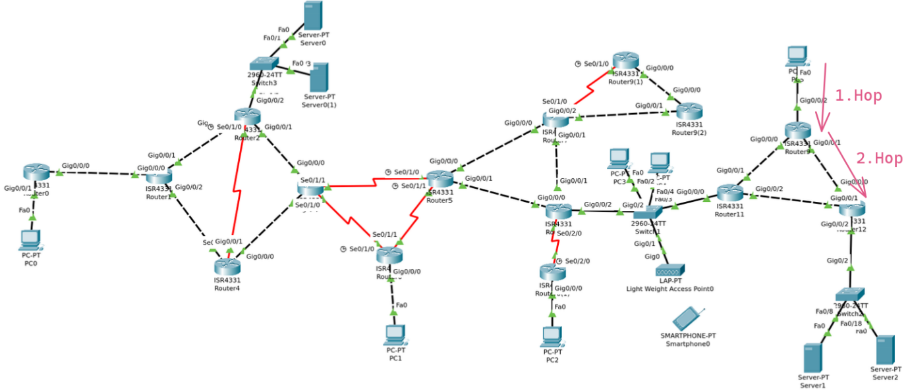

Abbildung 14: bild10 von 39125893245

Abbildung 15: bild9 von 39125893245

|  |  |
| --- | --- |
| Ziel Netz | Next Hop |
| 10.0.24.253 | 10.0.24.253/24 |

### Rückweg

### Server 1 Tabelle

|  |  |
| --- | --- |
| Ziel Netz | Next Hop |
| 0.0.0.0/0 | 10.0.26.1/24 |

### Router 12 Tabelle

|  |  |
| --- | --- |
| Ziel Netz | Next Hop |
| 10.0.25.0/24 | 10.0.24.254/24 |

### Pc0 zu Server 0

### Pc 0 Tabelle

|  |  |
| --- | --- |
| Ziel Netz | Next Hop |
| 0.0.0.0/0 | 10.0.1.254/24 |

### Router 0 Tabelle

|  |  |
| --- | --- |
| Ziel Netz | Next Hop |
| 10.0.4.0/24 | 10.0.2.253/24 |

### Router 1 Tabelle

|  |  |
| --- | --- |
| Ziel Netz | Next Hop |
| 10.0.4.0/24 | 10.0.3.253/24 |

### Rückweg

### Server 0 Tabelle

|  |  |
| --- | --- |
| Ziel Netz | Next Hop |
| 0.0.0.0/0 | 10.0.4.254/24 |

### Router 2 Tabelle

|  |  |
| --- | --- |
| Ziel Netz | Next Hop |
| 10.0.1.0/24 | 10.0.3.254/24 |

### Router 1

|  |  |
| --- | --- |
| Ziel Netz | Next Hop |
| 10.0.1.0/24 | 10.0.2.254/24 |

### Abbildungsverzeichnis

### Abbildung 1:ich würde niemals von r/programmerhumor memes klauen 1

### Abbildung 2:Gesamte Topologie 4

### Abbildung 3: bild2 von 39125893245 5

### Abbildung 4: bild1 von 39125893245 5

### Abbildung 5: bild4 von 39125893245 6

### Abbildung 6: bild3 von 39125893245 7

### Abbildung 7: bild5 von 39125893245 7

### Abbildung 8: bild6 von 39125893245 7

### Abbildung 9: bild7 von 39125893245 7

### Abbildung 10: bild10 von 39125893245 8

### Abbildung 11: bild9 von 39125893245 8

### Abbildung 12: bild8 von 39125893245 8

### Abbildung 13: bild11 von 39125893245 9